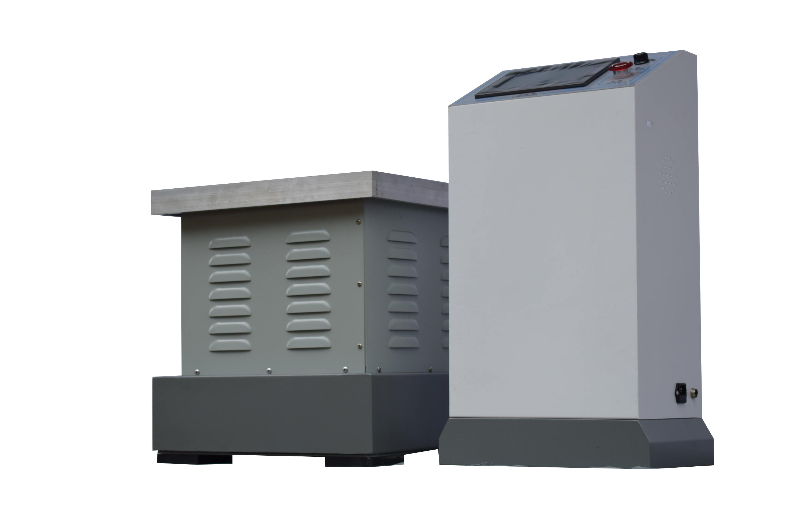
AP-Z022振动台【实物图】
1.产品简介：
AP-Z022系列电磁振动台是一款经济型，但超高性价比的一款正弦振动试验设备（功能函盖定频振动、线性扫频振动、对数扫频、倍频、程式等），在试验室内模拟电工电子产品在运输（船舶、飞机、车辆、空间飞行器上所产生的振动）、储存、使用过程中所遭受的振动及其影响，并考核其适应性。
AP-Z022系列电磁振动台广泛应用于汽车零部件、仪器仪表、玩具等各行各业的产品设计、研发、制造过程中，模拟产品在运送、使用中产生的碰撞及振动，检测产品实际工况和结构强度。
引用标准：
ISO 2247、 ISO 13355、IEC 60068、ASTM D999、ASTM D4728、ASTM D3580、GB/T 4857、GB/T 2423…
2.产品特点：
2.1程序控制，频率精准、平衡，长期运转不漂移；
2.2无级调整振幅，具有扫频及定频功能，适应不同行业的测试要求；
2.3内嵌式振幅预测程序，四点同步激振，台面振动均匀；
2.4增加抗干扰电路解决因强电磁场对控制电路干扰，台面无磁性和静电。
2.5采用复合型工业材料制造，精密加工，台体美观大方，人性化操作及控制，采用专用测控模块，使设备工作更稳定。
3.软件功能：
3.1AP-Z022系列振动台软件系统采用CIMS+FCS自主开发的，拥有完全自主知识产权，软件免费终身更新升级；
3.2系统软件同振动台体采用实时通讯连接，确保测试参数准确无误；
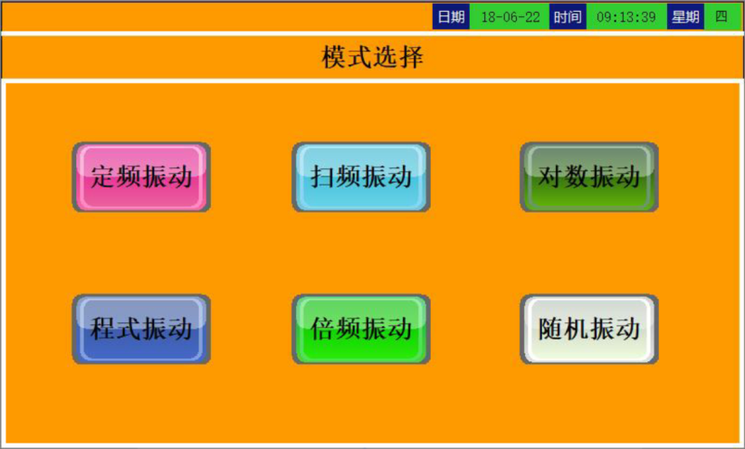
3.3软件界面直观简捷，多种测试模式分区设置，一键直达；

3.4系统软件可通过数据线连接电脑对测试结果进行存储、输出、或编辑；
3.5控制系统采用品牌高感度触控式彩色液晶显示器，直接触摸选项，测试参数设置直观、简捷，适时显示当前执行程式、适时显示当前振动频率、绘制频率曲线功能；
3.6应用振动传感技术装置，可外接振动加速度传感器，对测试过程实时反馈。
实时测试界面一览：

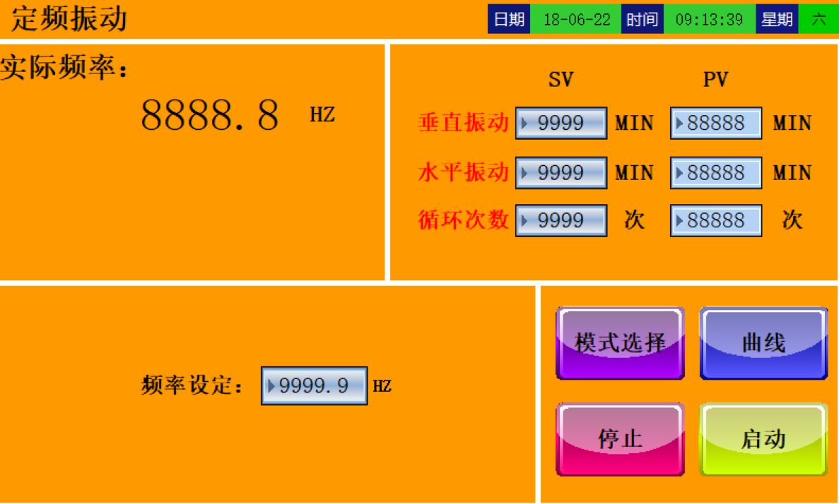
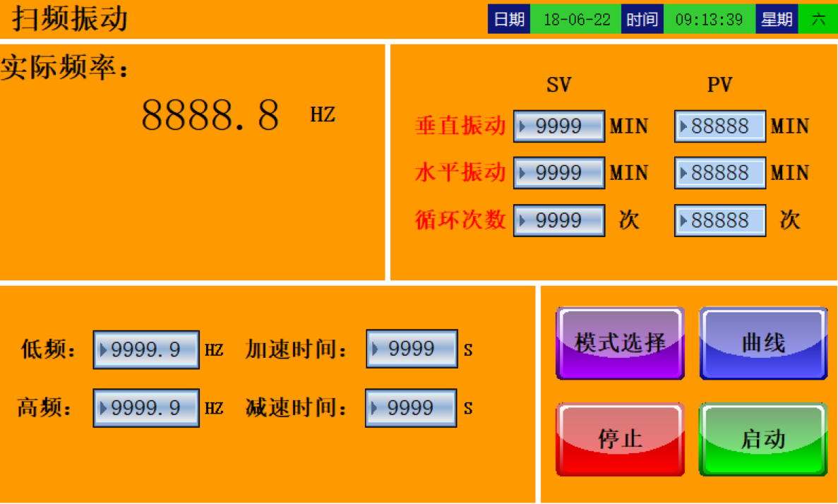
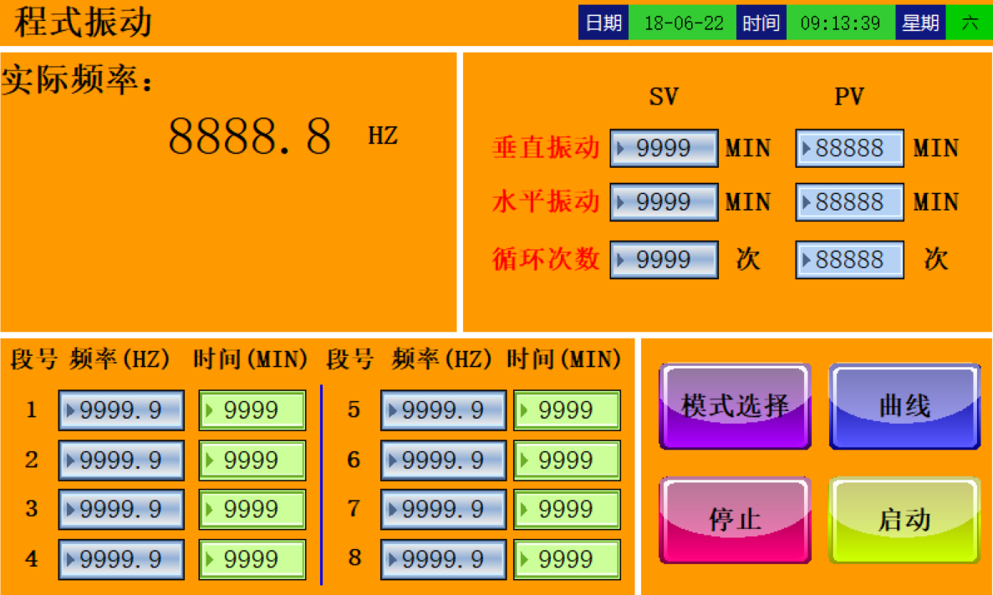

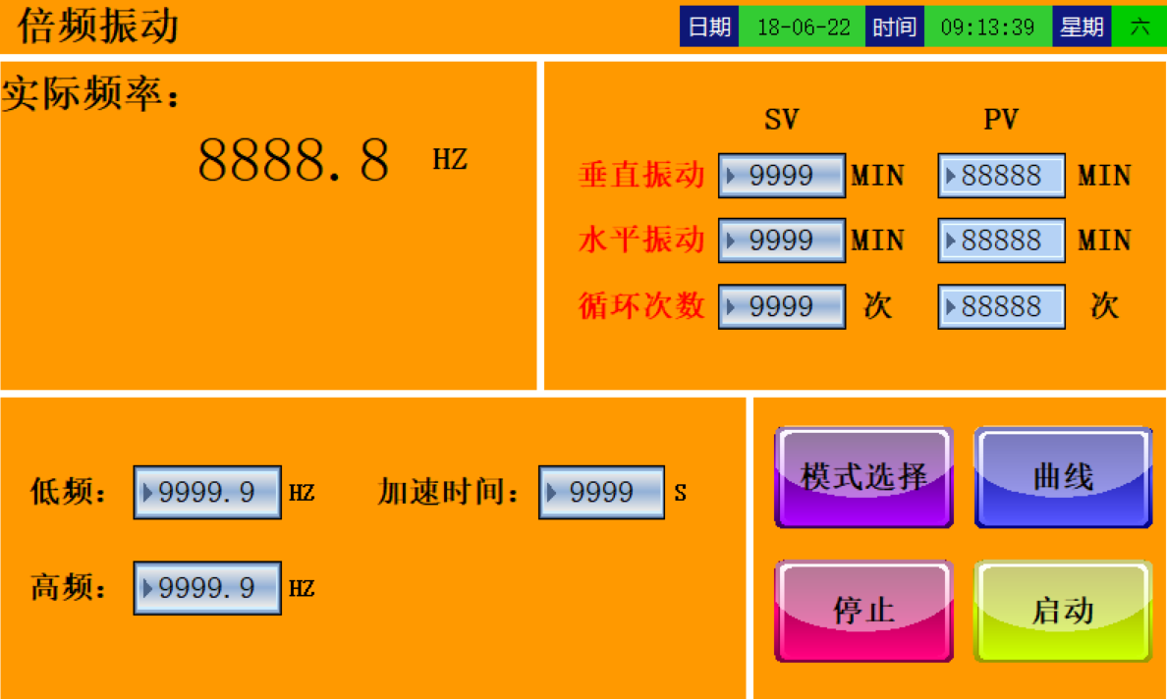
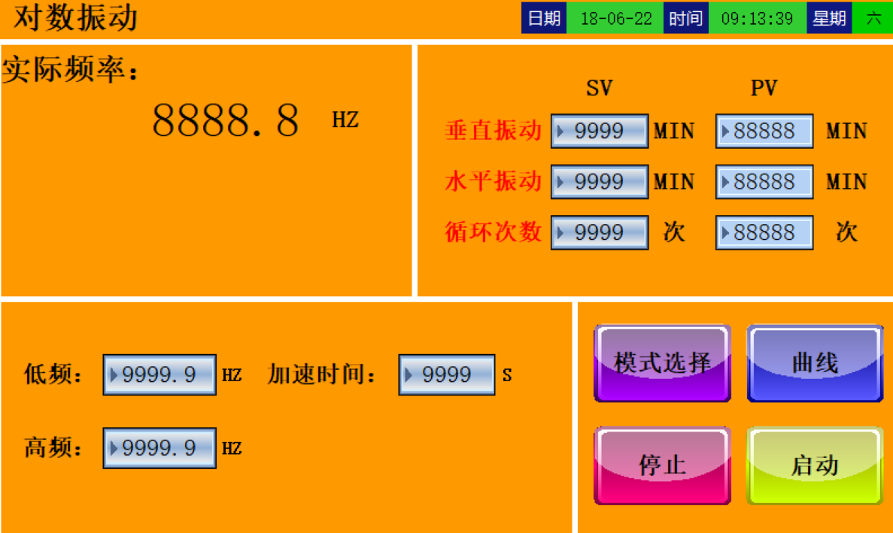
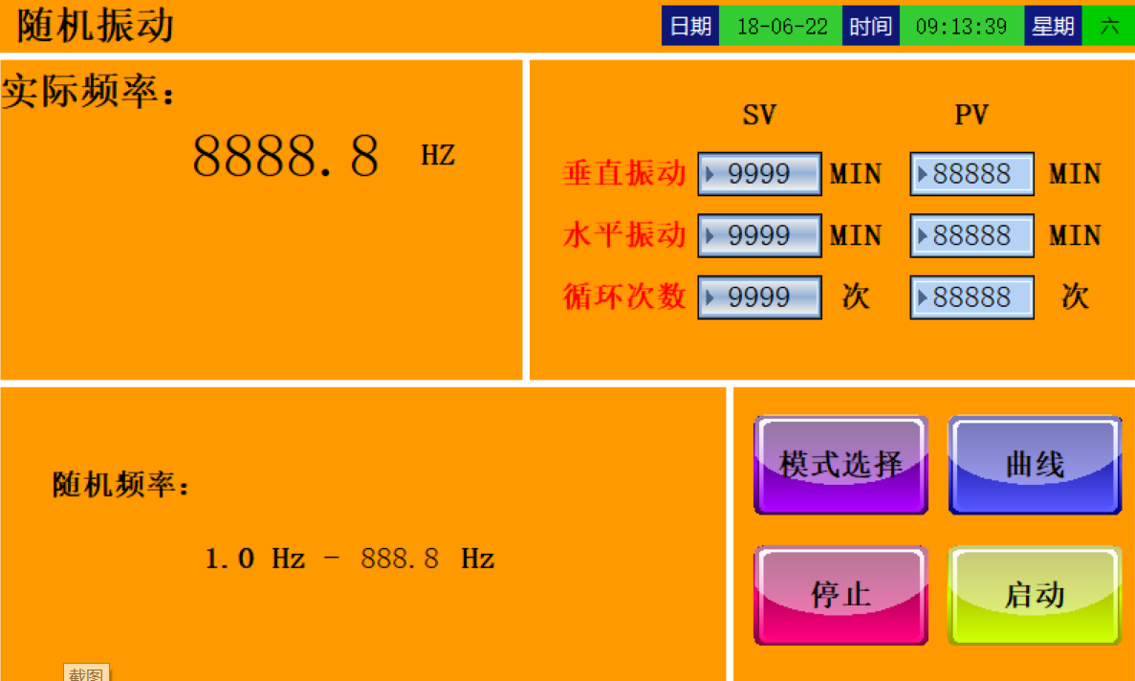
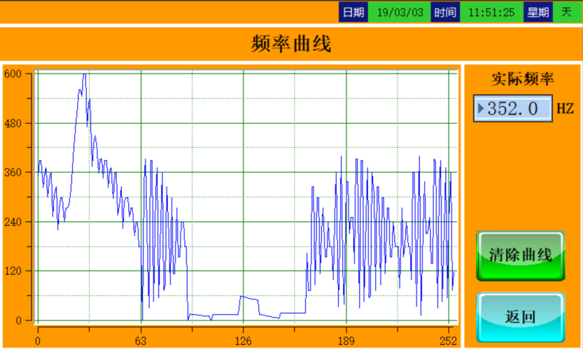

4.技术参数：
产品型号 |  | AP-Z022
调频范围(Hz) |  | 1～600（1～5000可定制）
产品负载(Kg) |  | 50（可定制）
振动方向 |  | 垂直+水平
工作台面尺寸（mm） |  | （W）500×（D）500（可定制）
工作台体尺寸（mm） |  | （W）500×（D）500×（H）520
控制箱尺寸（mm） |  | （W）350×（D）250×（H）720
频率精度 |  | 0.1 Hz
最大加速度 |  | 20g（随频率变化调节，不可显示，可选装传感器监测）
控制方式 |  | 7寸工业触摸屏
振幅(mm) |  | 0—5（随频率变化调节，不可显示，可选装传感器监测）
激振方式 |  | 电磁式
调幅方式 |  | 电子式调幅
振动波形 |  | 正弦波
设时范围 |  | 0-9999H/M/S分任意设定
循环次数 |  | 0-9999任意设定
安全保护 |  | 超温、缺相、短路、过流、过载
冷却方式 |  | 风冷
测试模式 | 定频试验：在选定的频率上（可以是共振频率，特定频率，或危险频率）按规定的量值进行正弦振动试验，并达到规定要求的时间。
测试模式 | 扫频试验：在规定的频率范围内，按规定的量值以一定的扫描速率由低频到高频，再由高频到低频作为一次扫频，直到达到规定的总次数或时间为止。
测试模式 | 倍频试验：倍频扫频应是持续的且其频率随时间应该按指数规律进行变化，扫频速率（扫频过程中可控变量频率对时间的变化率df/dt）应为每分钟一个倍频程。有频率范围从f₁→f₂→f₁扫频一次的试验时间（加速时间），通过公式：6.644log₁₀（高频/低频 ）计算出来的结果，且其扫频速率保证1倍频程/分钟的要求。
测试模式 | 对数试验：对数模式中，低频扫描速度慢，高频扫描速度快，对数扫频以1分钟为单位，1 分钟时间完成扫频速率加倍。
测试模式 | 随机试验：随机振动是一种非确定性振动，当物体作随机振动时，我们预先不可能确定物体上某监测点在未来某个时刻运动参量的瞬时值。
测试模式 | 程式试验：依测试需求，可设置不同试验频率、时间，可单组或多组。
电源电压(V/Hz) |  | 220/50±5%
消耗功率(KVA) |  | 1.5
整机质量(Kg) |  | 185

